Bezpieczeństwo dzieci


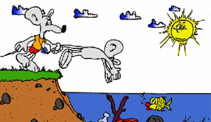 | Wiem, że uwielbiasz pływać.  Musisz jednak wiedzieć, że nie każde miejsce nadaje się do kąpieli. Woda często kryje różne przedmioty leżące na dnie, a które mogą się stać przyczyną trwałego kalectwa, kiedy po skoku do wody uderzysz w nie np. głową. Korzystaj tylko z wyznaczonych kąpielisk pod opieką dorosłych!
 | Gra w piłkę jest świetną zabawą.  Jeżeli bawisz się zbyt blisko drogi, możesz ulec groźnemu wypadkowi, a jednocześnie możesz być przyczyną wypadku, kiedy kierowca straci panowanie nad kierownicą omijając ciebie wbiegającego na jezdnię za piłką.
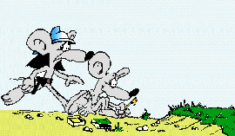 | Wypalanie traw, nie jest najmądrzejszym sposobem spędzania wolnego czasu.  Nie wiem czy wiesz, że oprócz zagrożenia pożarowego jakie stwarzasz podpalając suchą trawę, niszczysz organizmy żyjące tuż pod ziemią.
 | Petardy nie są zabawkami i nie powinny się znaleźć w twoich rękach.  Wybuchając nagle mogą spowodować poważne oparzenia rąk i twarzy. Możesz nawet stracić wzrok. Nie pozwól się namówić kolegom i sklepy z petardami oraz sztucznymi ogniami omijaj z daleka.
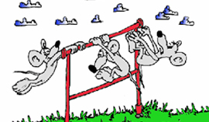 | Trzepak nie jest najlepszym miejscem do zabawy.  Myślę, że takie wspaniałe fikołki bezpieczniej jest wykonywać na sali gimnastycznej pod opieką nauczyciela wychowania fizycznego. Upadek z trzepaka może zakończyć się bardzo bolesnymi stłuczeniami, a nawet złamaniami rąk i nóg. Pamiętaj o tym podczas swoich zabaw.
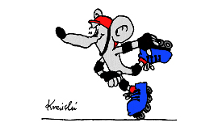 | Jazda na rolkach dostarcza wielu wrażeń.  Pamiętaj, by uprawiać ten sport w kasku i ochraniaczach na nadgarstki i kolana. Nie szusuj po ulicy między samochodami, ale po wyznaczonych alejkach i chodnikach.
 | Na pewno drzemie w tobie dusza odkrywcy.  Lubisz kopać w ziemi i wydobywać z niej różne ciekawe rzeczy. Nie wszystkie jednak przedmioty które wykopiesz są bezpieczne. Często pod ziemią drzemią pozostałości po wojnie - granaty i różnego rodzaju pociski. By nie zrobiły nikomu krzywdy, muszą się nimi zająć fachowcy. Pamiętaj! Nigdy nie wyciągaj samodzielnie z ziemi podejrzanych przedmiotów, nie próbuj ich rozbierać i pod żadnym pozorem nie wrzucaj do ognia. Wybuch może spowodować twoją śmierć lub trwałe kalectwo. Gdy znajdziesz przedmiot przypominający granat lub jakikolwiek pocisk nie dotykaj go! Zawiadom dorosłych.
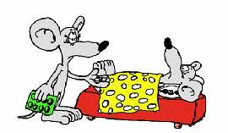 | Lekarstwa mają różną postać.  Czasami wyglądają jak kolorowe cukierki, jednak niewłaściwie stosowane mogą być bardzo niebezpieczne dla twojego organizmu. Gdy poczujesz się źle, nie próbuj leczyć się sam. Powiedz o tym dorosłym, którzy na pewno pójdą z tobą do lekarza i to on zdecyduje jaki lek powinieneś przyjmować. Pamiętaj, że lekarstwa stosowane niewłaściwie mogą odnieść zupełnie inny skutek do zamierzonego, a czasami doprowadzić nawet do śmierci.
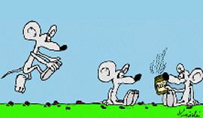 | Istnieją substancje, które wdychane przez dłuższy czas powodują trwałe uszkodzenie organizmu.  Do takich należą kleje. Kleje biurowe używane na codzień do klejenia papieru nie zawierają niebezpiecznych substancji. Jednak kleje do drewna, skóry itp. jak np. butapren niosą ze sobą niebezpieczeństwo. Pamiętaj, nie daj się namówić kolegom i nie wąchaj żadnych substancji niewiadomego pochodzenia.
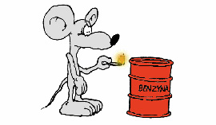 | Na pewno wiesz o tym, że istnieją takie substancje, które bardzo łatwo się zapalają.  Kontakt z nimi jest niebezpieczny. Zaprószenie ognia w pobliżu ich składowania, może spowodować wybuch. Bawiąc się, unikaj miejsc, gdzie leżą beczki, puszki i pojemniki niewiadomego pochodzenia, nie tylko ze względu na łatwozapalne ale również trujące substancje, które mogą się w nich znajdować. Przede wszystkim jednak nie baw się zapałkami.
 | Lubisz jeździć na łyżwach, prawda?!  Uprawiaj ten wspaniały sport w miejscach specjalnie do tego przeznaczonych. Unikaj sadzawek, stawów, jezior i rzek. Jeżeli w twojej miejscowości nie ma sztucznego lodowiska, upewnij się, że lód po którym masz zamiar się ślizgać został sprawdzony przez dorosłych i nie kryje przykrych niespodzianek (przerębla, zbyt cienkiej tafli lodowej).
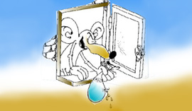 | Przedmioty spadające z dużej wysokości są zagrożeniem dla przechodniów.  Dlatego nie wolno niczego wyrzucać przez okno. To co Tobie wydaje się dobrą zabawą może być przyczyną groźnego wypadku.
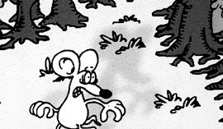 | W domu używa się wielu substancji chemicznych.  Służą one do utrzymania czystości w kuchni lub łazience. Nie wolno ich w żadnym wypadku pić! Gdy jednak ktoś z Twojego młodszego rodzeństwa przez pomyłkę wypije trującą substancję, natychmiast powiadom rodziców i zadzwoń na pogotowie ratunkowe pod numer alarmowy 999 lub do straży pożarnej – 998. Pamiętaj! Nie wolno podawać w takim przypadku niczego do picia! Zabezpiecz substancję, która została spożyta i pokaż ją lekarzowi. Pomoże to w szybkim podjęciu właściwego leczenia.
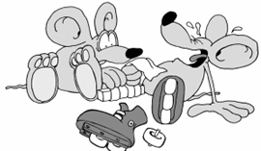 | Jedną z ulubionych zabaw dzieci i młodzieży jest jeżdżenie na rolkach lub łyżwach.  Bywa, że zabawy te kończą się złamaniem, zwichnięciem bądź skręceniem nogi. Kiedy więc zauważysz, że któreś z dzieci przewróciło się i ma kłopoty z poruszaniem się, zdejmij mu z nóg buty i odsłoń miejsce urazu. Zobacz, czy nie doszło do rozcięcia skóry. W razie mocno krwawiącej rany, nie podnoś poszkodowanego. Jeżeli takiej rany nie ma, poproś kogoś o pomoc w celu unieruchomienia nogi i szybko powiadom osoby dorosłe.
 | Gdy zauważysz u kolegi lub koleżanki krwotok z nosa nie panikuj!  Do chwili nadejścia kogoś z dorosłych poproś taką osobę, aby usiadła i wyczyściła nos, tak jak to robi się przy katarze. Następnie pochyl jej głowę do przodu, aby uniknąć możliwości zadławienia się krwią. Na czoło krwawiącego przyłóż zmoczony zimną wodą okład. Przygotuj małe tamponiki z chusteczki higienicznej i pomóż umieścić je w krwawiącym nosie.
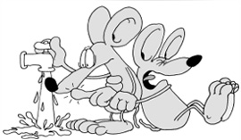 | Jeżeli ktoś z Twoich rówieśników oparzy się,  troskliwie zaopiekuj się poszkodowanym, a miejsce poparzenia ochłodź natychmiast strumieniem zimnej, bieżącej wody. Czynność ta powinna trwać około 20 minut lub do momentu, kiedy oparzony przestanie odczuwać ból. Także i w tym przypadku powinieneś szybko powiadomić dorosłych.
 | Jesień i zima to pory roku, kiedy bardzo łatwo o przemoczenie i wychłodzenie organizmu.  Dlatego też, gdy zdarzy się taka sytuacja należy przede wszystkim zdjąć mokre rzeczy i osuszyć ciało, szybko założyć na nie suche ubranie lub okryć je ciepłym kocem. Jeżeli jest to możliwe, daj do wypicia ciepły napój na przykład herbatę.
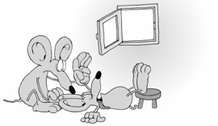 | Może zdarzyć się, że ktoś w Twoim otoczeniu zasłabnie.  Ułóż taką osobę wygodnie na ziemi, opierając jej uniesione nogi na podwyższeniu. Sprawdź też czy równomiernie oddycha. Taka pozycja pomoże w lepszym dopływie tlenu do mózgu. Pamiętaj, jeżeli stało się to w zamkniętym pomieszczeniu, otwórz szeroko okno, aby napłynęło do niego świeże powietrze. Szybko powiadom dorosłych.
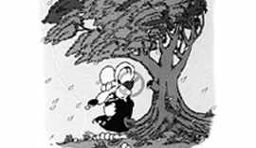 | Podczas burzy lub wichury nie szukaj schronienia pod wysokimi drzewami, zwłaszcza tymi rosnącymi w odosobnieniu, czy na wzniesieniach, ponieważ spadające gałęzie lub wyładowania atmosferyczne - pioruny mogą być zagrożeniem dla twojego zdrowia, a nawet życia!  Nie używaj podczas burzy telefonu komórkowego.  Dla własnego bezpieczeństwa wyłącz go! Jeżeli znajdujesz się w terenie zabudowanym odejdź od metalowych obiektów takich jak siatki ogrodzeniowe, słupy energetyczne lub maszty i jak najszybciej ukryj się w najbliższym budynku. Gdy natomiast burza zastała cię w terenie otwartym, nie staraj się przed nią uciec.  Nie biegnij!  Oddal się małymi krokami od wysokich drzew i poszukaj schronienia na obniżonym terenie (wąwóz, dolina).  Przykucnij i spokojnie przeczekaj nawałnicę.  Jeżeli jesteś w z innymi dziećmi powinniście się rozdzielić na mniejsze grupy. Pamiętaj! Odległość burzy do miejsca, w którym się znajdujesz, oblicza się mnożąc liczbę sekund, jaka upłynęła od ujrzenia błyskawicy, do momentu usłyszenia grzmotu przez 330.
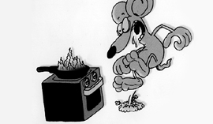 | Pożary w kuchni,  z uwagi na znajdujące się w niej urządzenia gazowe i elektryczne, zdarzają się często. Pamiętaj więc, że do ugaszenia ognia powstałego wskutek zwarcia w przewodach elektrycznych lub palącego się tłuszczu na kuchence gazowej, w żadnym wypadku nie używaj wody. W pierwszym przypadku pamiętaj o odłączeniu wtyczki przewodu z gniazdka. Ugaś pożar solą kuchenną lub sodą do pieczenia. Jeżeli zaś ogień jest nieduży i pali się tylko na patelni możesz go ugasić przykrywając naczynie. Zrób to jednak bardzo ostrożnie!
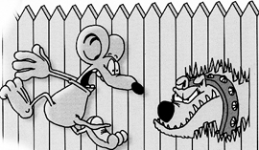 | Nigdy nie podchodź do nieznanych ci psów,  przywiązanych do łańcucha, bądź znajdujących się na ogrodzonym terenie.  Musisz mieć się na baczności, gdy pies na ciebie szczeka,  warczy i pokazuje zęby, ma uszy płasko położone po sobie, sztywne nogi, uniesiony ogon i zjeżoną sierść. Nie krzycz w jego kierunku,  lecz stanowczym tonem powiedz „NIE" i zachowuj się tak, jakbyś się go nie bał.  Nie wpatruj się w oczy psa, nie odwracaj się do niego tyłem i nie uciekaj. Nie wsuwaj rąk przez ogrodzenie, za którym jest pies, aby je powąchał.  W przypadku ugryzienia natychmiast powiadom o tym dorosłych.  Przez 10 - 15 minut ranę przemywaj letnią bieżącą wodą lub zdezynfekuj ją wodą utlenioną. Następnie udaj się do lekarza. Zapamiętaj jak wyglądał pies  i w jakim kierunku odszedł. Zwierze musi być odnalezione i poddane obserwacji, w celu zbadania na wściekliznę.
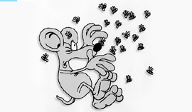 | Osy, pszczoły i szerszenie są szczególnie niebezpieczne w pobliżu swoich gniazd.  Dlatego nie wolno do nich się zbliżać lub ich niszczyć. Gdy owady cię zaatakują, unikaj gwałtownych ruchów.  Jeżeli to możliwe poszukaj schronienia w ciemnym pomieszczeniu.  Po użądleniu natychmiast powiadom o tym dorosłych. Pszczoły w odróżnieniu od os i szerszeni, które mogą żądlić wielokrotnie, zostawiają w miejscu użądlenia żądło. Nie próbuj samemu go usunąć, ponieważ możesz uszkodzić znajdujący się na jego końcu pęcherzyk jadowy. Gdy żądła nie ma, w celu zmniejszenia bólu i obrzęku, przyłóż zimny okład, przetrzyj bolące miejsce octem lub plastrem cebuli. W przypadku użądlenia w szyję lub jamę ustną przepłucz usta roztworem soli kuchennej. Nie drap miejsca użądlenia!.
Jeżeli zgubiłeś się, nie próbuj na własna rękę odnaleźć miejsca, z którego rozpocząłeś wędrówkę po lesie.
Nie denerwuj się i nie płacz.
Wybierz sobie drzewo - przyjaciela, do którego się przytul. Gdy poczujesz się pewniej, pomóż dorosłym odnaleźć siebie. W tym celu, ozdób jak „choinkę" małe drzewka i krzaki rosnące w okolicy, gdzie się znajdujesz. Powieszone na nich różne przedmioty, będą sygnałem dla poszukujących, że jesteś w pobliżu. Wykonaj na całej szerokości leśnych ścieżek znaki „STOP" poprzez równolegle ułożenie na nich trzech gałęzi, bądź trzech linii wykonanych z kamieni, szyszek lub patyków. Po ich zrobieniu nie odchodź w inne miejsce! Pamiętaj! Ważne jest, abyś utrzymywał ciepło swojego ciała.
Unikaj kontaktu z zimną ziemią!
Z suchych gałązek lub trawy zrób podłogę, na której będziesz mógł odpocząć, a z większych gałęzi nieduży szałas chroniący cię od wiatru. Jeżeli znajdujesz się w okolicach leśnej polany lub skraju lasu nie oddalaj się od nich, ponieważ dla poszukujących cię z powietrza, właśnie w takich miejscach będziesz najbardziej widoczny.
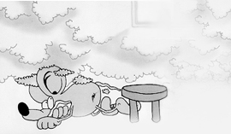 | Jeżeli zauważysz ogień w swoim domu,  natychmiast powiadom o tym fakcie znajdujące się w nim osoby dorosłe. Gdy ich nie ma, nie podejmuj sam próby ugaszenia pożaru, bo możesz ulec poparzeniu lub w zależności od przyczyny jego powstania porażeniu prądem elektrycznym.  O ile to możliwe, zadzwoń pod numer alarmowy straży pożarnej 998,  podaj dokładny adres zamieszkania, imię i nazwisko oraz numer telefonu, z którego dzwonisz.  Następnie, jak najszybciej wyjdź z mieszkania i powiadom o pożarze sąsiadów.  Jeżeli natomiast pożar zaskoczy cię, i jego rozmiar będzie duży, bezzwłocznie skieruj się do wyjścia. Uczyń to przesuwając się do drzwi na czworakach. Uchroni cię to od szkodliwego dymu i wysokiej temperatury, które skupiają się w górnych partiach pomieszczenia. Do twarzy przyłóż zmoczony wodą ręcznik.  W żadnym wypadku nie chowaj się w szafach, zakamarkach, za firanami lub zasłonami.  Nie uchroni cię to od ognia, a ratownikom utrudni odnalezienie ciebie. Nie otwieraj okien! Powietrze z zewnątrz spowoduje, że wzrośnie intensywność pożaru.

Źródło: http://www.straz.gov.pl/page/index.php

